[](https://www.google.com.mx/url?sa=i&rct=j&q=&esrc=s&source=images&cd=&cad=rja&uact=8&ved=2ahUKEwi-9KTQo6zdAhVJhq0KHW4vDDgQjRx6BAgBEAU&url=https://valeriaenep135.wordpress.com/&psig=AOvVaw1tnmQY7LCC98JI-9woEYhy&ust=1536526020440738)

Escuela Normal de Educación Preescolar

**Curso:**

Forma Espacio y Medida

**Nombre:**

**N.L: #11**

**Unidad 3:**

**Competencia a desarrollar:**

**Aprendizaje Esperado:**

**Rasgos o competencias esperados del perfil de egreso:**

**Competencias genéricas:**

**Tema del trabajo a desarrollar**

MATRIZ ANALITICA DEL CURRICULO DE EDUCACION PREESCOLAR.

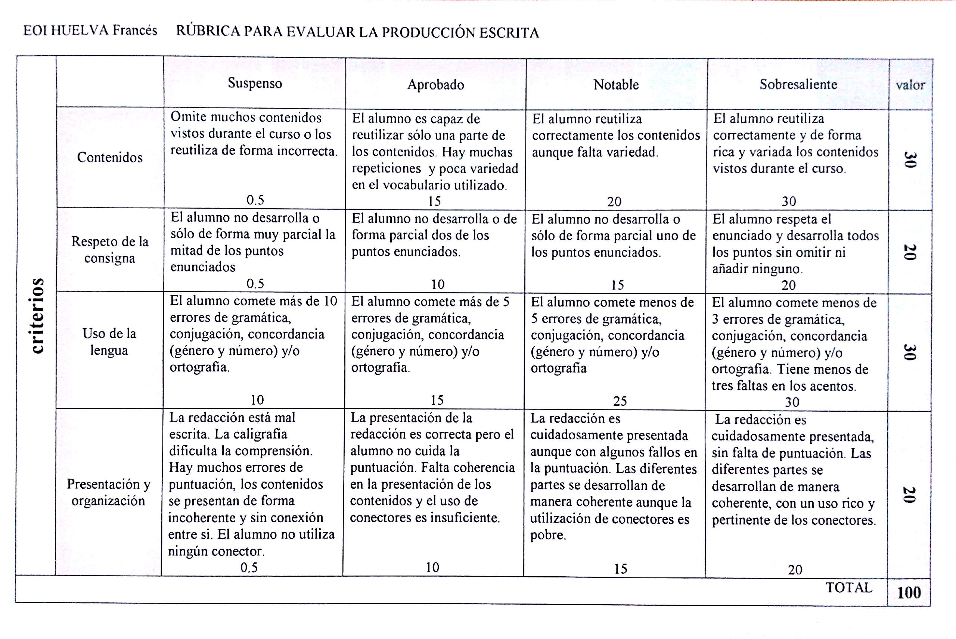

Realiza una matriz analítica del currículo de aprendizajes claves en la que pueda relacionar el aprendizaje esperado del tema de magnitudes y medidas para relacionarlos con los niveles de alcance que manejan las orientaciones didácticas.

|  |  |  |  |  |  |  |  |
| --- | --- | --- | --- | --- | --- | --- | --- |
| Aprendizajes Claves | | Aprendizajes Esperados | | | Nivel de Profundidad | Que deben saber | Que deben saber hacer |
| Ejes | Temas | 1er  Año | 2°  Año | 3er  Año | * Se da a partir de experiencias que involucren la comparación, la estimación y la medición con unidades no convencionales. * Es importante tener oportunidades de estimar y verificar la longitud de distancias, la estatura de personas o alguna dimensión de los objetos (largo, ancho, alto), así como encontrar objetos que en alguna de sus dimensiones compartan la misma longitud. * Promueva el uso de términos que implican la longitud (lejos-cerca, alto-bajo, largo-corto, ancho-estrecho) | * Reconoce que un objeto es más largo en su tamaño o grande en su capacidad de una manera ordinaria (solo por la vista e intuición) identifica la diferencia entre el antes y el después (temporalidades básicas) diferenciar el ayer y el hoy. | * Identifica la longitud de varios objetos a través de la comparación directa o mediante el uso de un intermediario. * Compara distancias mediante el uso de un intermediario. * Mide objetos o distancias mediante el uso de unidades no convencionales. * Usa unidades no convencionales para medir la capacidad con distintos propósitos. * Identifica varios eventos de su vida cotidiana y dice el orden en que ocurren. * Usa expresiones temporales y representaciones gráficas para explicar la sucesión de eventos. |
| Forma, espacio y medida | Magnitudes y medidas | * Identifica la longitud de varios objetos a través de la comparación directa o mediante el uso de un intermediario. * Compara distancia mediante el uso de un intermediario. * Mide objetos o distancia mediante el uso de unidades no convencionales. * Identifica varios eventos de su vida cotidiana y dice el orden en que ocurre. * Usa expresiones temporales y representaciones graficas para explicar la sucesión de eventos. * Usa unidades no convencionales para medir la capacidad con distintos propósitos | | |